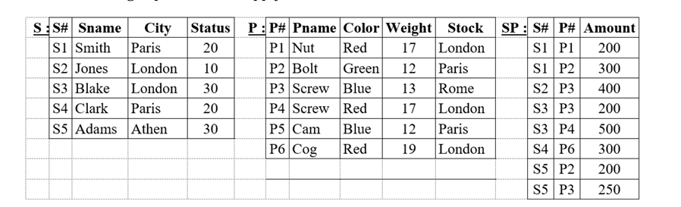

***2.1. Cho biết số hiệu, tên và tình trạng sản xuất (status) của tất cả các nhà cung cấp ở Paris***.

- KQ: Π S#, Sname, Status (σCity = 'Paris' (S))

***2.2. Cho biết số hiệu, tên và tình trạng sản xuất (status) của tất cả các nhà cung cấp ở Paris và London***

-KQ: Π S#, Sname, Status (σ City = 'Paris' ∨ City = 'London' (S))

***2.3. Hiển thị mã số và tên của các sản phẩm có số lượng từ 10 đến 15.***

- KQ: Π P#, Pname (σ Weight ≥ 10 ∧ Weight ≤ 15 (P))

***2.4. Hiển thị tên nhà cung cấp ở Paris có tình trạng sản xuất (Status) lớn hơn 20 à London nhỏ hơn 30***

- A = Π Sname (σ City = 'Paris' ∧ Status > 20 (S))

B = Π Sname (σ City = 'London' ∧ Status < 30 (S))

KQ = A ∪ B

***2.5. Hiển thị mã nhà cung cấp đã cung cấp mã sản phẩm P2***

KQ: ΠS# (σ P# = 'P2' (SP))

***2.6. Hiển thị mã nhà cung cấp đã cung cấp mã sản phẩm P2 có Số lượng (Amount) lớn hơn 200***

K

Q: ΠS# (σ P# = 'P2' ∧ Amount > 200 (SP))